Identifikace vzdělávacího materiálu | VY_62_INOVACE_FG.9.r.22 EU OP VK
Škola, adresa | ZŠ Smetanova 1509, Přelouč
Autor | Mgr. Blanka Prokopová
Období tvorby VM | březen 2013
Ročník | 9.
Předmět | Finanční gramotnost
Název, anotace | Penzijní připojištění  Žáci řeší otázku nutnosti spoluúčasti na pokrytí životních nákladů v období penze.


Co pro tebe znamená důchod? V kolika letech dnes muži a ženy odcházejí do důchodu?
Penzijní připojištění
pravidelné spoření (měsíční, čtvrtletní, půlroční, roční) na důchod v době, kdy si aktivně vyděláváme. Penzijní připojištění si může zřídit osoba starší 18 let, která je občanem ČR či jiné země EU s trvalým pobytem v Česku nebo účastnící se veřejného zdravotního nebo důchodového pojištění v rámci České republiky. Penzijní připojištění se uzavírá na dobu neurčitou (doba spoření není omezena).
Charakteristika:
- státní příspěvek, který navyšuje spořící složku
- roční úspora na daních
- možnost získat příspěvek na penzijní připojištění od zaměstnavatele
- možnost kdykoliv provádět změny na penzijním připojištění (pozastavení plateb, zvýšení nebo snížení plateb)
- naspořené peníze získáte při odchodu do penze (v 63 letech a později)
- možnost uzavření pozůstalostní nebo invalidní penze
- možnost volby jednorázového nebo pravidelného vyplácení naspořených peněz
Od 1. 1. 2013 došlo ke změnám v penzijním připojištění. Stát zvýhodňuje občany, kteří si platí vyšší částky.
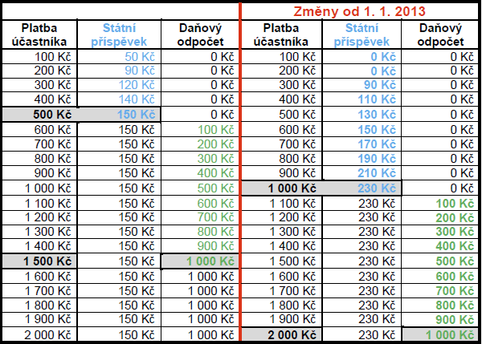

Pracuj s výše uvedenou tabulkou.
- Jaká musí být minimální měsíční platba, abys obdržel státní příspěvek?
- Vypočítej, kolik naspoříš (včetně státního příspěvku), pokud budeš spořit od 18 let pravidelně 1 000 Kč měsíčně do 63 let. Zanedbáváme výnos fondu.
- Jaký si představuješ měsíční příjem v důchodovém věku? Kolik měsíců ti vydrží naspořená částka?
- Nyní se podíváme na daný problém obráceně. Kolik bys musel měsíčně spořit, abys po dobu penze mohl každý měsíc čerpat 10 000 Kč? Opět uvažuj, že spoříš od 18 do 63 let (délka důchodového věku 15 let). Průměrný věk dožití je v ČR asi 73,5 let
u mužů a 80 let u žen.
- Na Internetu fungují různé kalkulačky pro výpočet výnosu penzijního připojištění.
Např.: http://www.penzijnipripojisteni.cz/penzijni-pripojisteni/informace/
Zde si spočítáte předpokládaný výdělek penzijního připojištění (včetně odhadu výnosů penzijních fondů).
- Minulé výnosy nejsou zárukou výnosů budoucích. Nicméně pohled do minulosti dává obrázek o tom, jak se jednotlivým fondům daří investiční strategie. Za posledních pět let se nejlépe dařilo penzijnímu fondu Allianz.
Penzijní fond | 1 rok | 5 let
Aegon penzijní fond | 1,60 % | 2,76 %
Allianz penzijní fond | 2,69 % | 2,95 %
Penzijní fond České spořitelny | 2,07 % | 1,84 %
ČSOB penzijní fond Stabilita | 1,70 % | 1,40 %
Generali penzijní fond | 0,30 % | 2,18 %
ING penzijní fond | 2,14 % | 1,38 %
AXA penzijní fond | 1,47 % | 1,43 %
Penzijní fond České pojišťovny | 1,50 % | 1,46 %
Penzijní fond Komerční banky | 2,04 % | 1,48 %
Zdroj obrázků [online, cit. 20. 3. 2013]. Dostupné z:
http://www.penize.cz/penzijni-pripojisteni/239249-penzijni-fondy-2012-inflaci-prekonaly-ctyri
http://www.penzijnipripojisteni.cz/penzijni-pripojisteni/informace/

